L’ARRIVO A CASSANO MAGNAGO

Era giovedì mattina quando, qui a Cassano Magnago, arrivò il famoso capitan “Ciuffo Rosso” che uscì dal suo sottomarino in compagnia dell’alieno Giovanni che aveva con sé la sua amata renna Geltrude.
Appena arrivati, vollero conoscere il sindaco che era un camion sfumato di rosa.
Ciuffo Rosso e Giovanni conobbero anche la moglie del sindaco che era la lucertola Genarina.
Videro anche le loro due casette, i loro treni e la loro rana Matilde che di solito saltava di qua e di là nello stagno.
Poi salirono sulla collina di Cassano Magnago dove incontrarono il gelataio: un’aquila gigante che in vacanza andava sulle montagne rocciose. Da lì videro moltissime montagne con sotto un torrente che scorre sotto un albero e sfocia nel mare.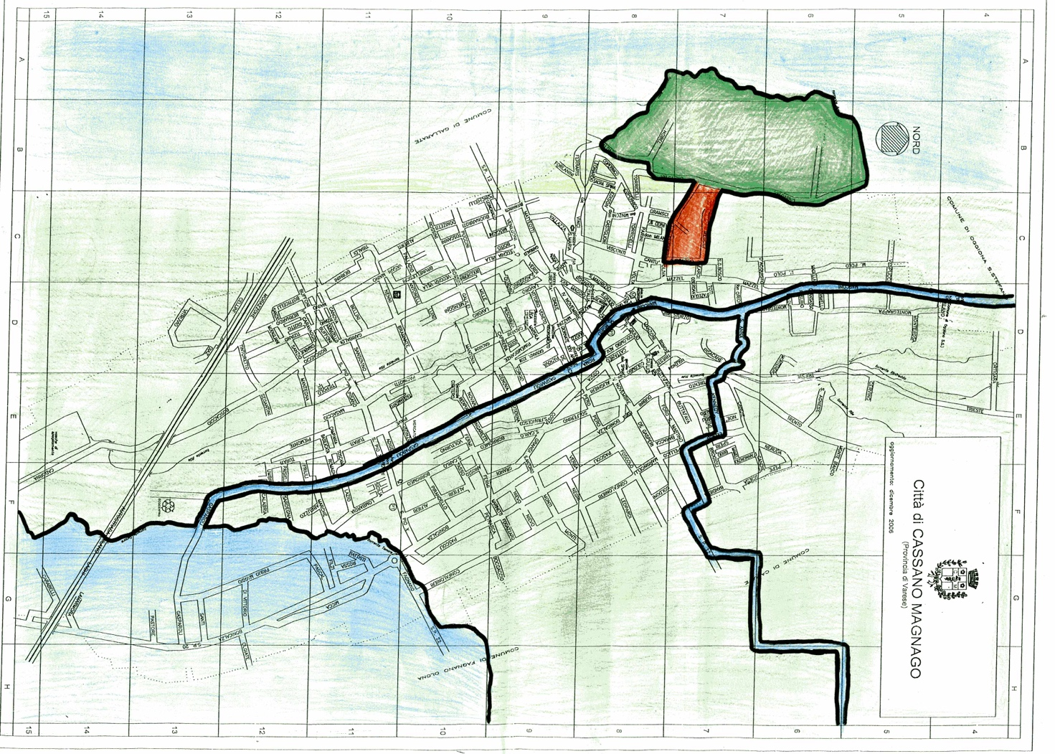
All’improvviso, nella mente vulcanica di Ciuffo Rosso, si accese una lampadina: si accorse che si era messo le scarpe rosse con le calze gialle!
L’alieno Giovanni non riusciva a capire un mondo così strano come la terra, dove si mangiano grappoli d’uva e dove ci sono navi arcobaleno.
Nel suo mondo non c’erano, come sulla terra, gli ornitorinchi che si riparavano dal sole sotto un albero, ma c’erano i dinosauri che usavano un cappello molto comodo.
Nel suo mondo i gelatai andavano in giro in groppa ai draghi volanti senza far fatica per camminare.
Intanto arrivò l’ora di pranzo e insieme andarono a mangiare alla pizzeria Bella Napoli.
Lì conobbero il delfino Pietro, che era il proprietario, le due murene (le cameriere) e alla fine la balena Caterina, la cuoca, che sognava di nuotare tra coralli e alghe marine con i suoi amici.
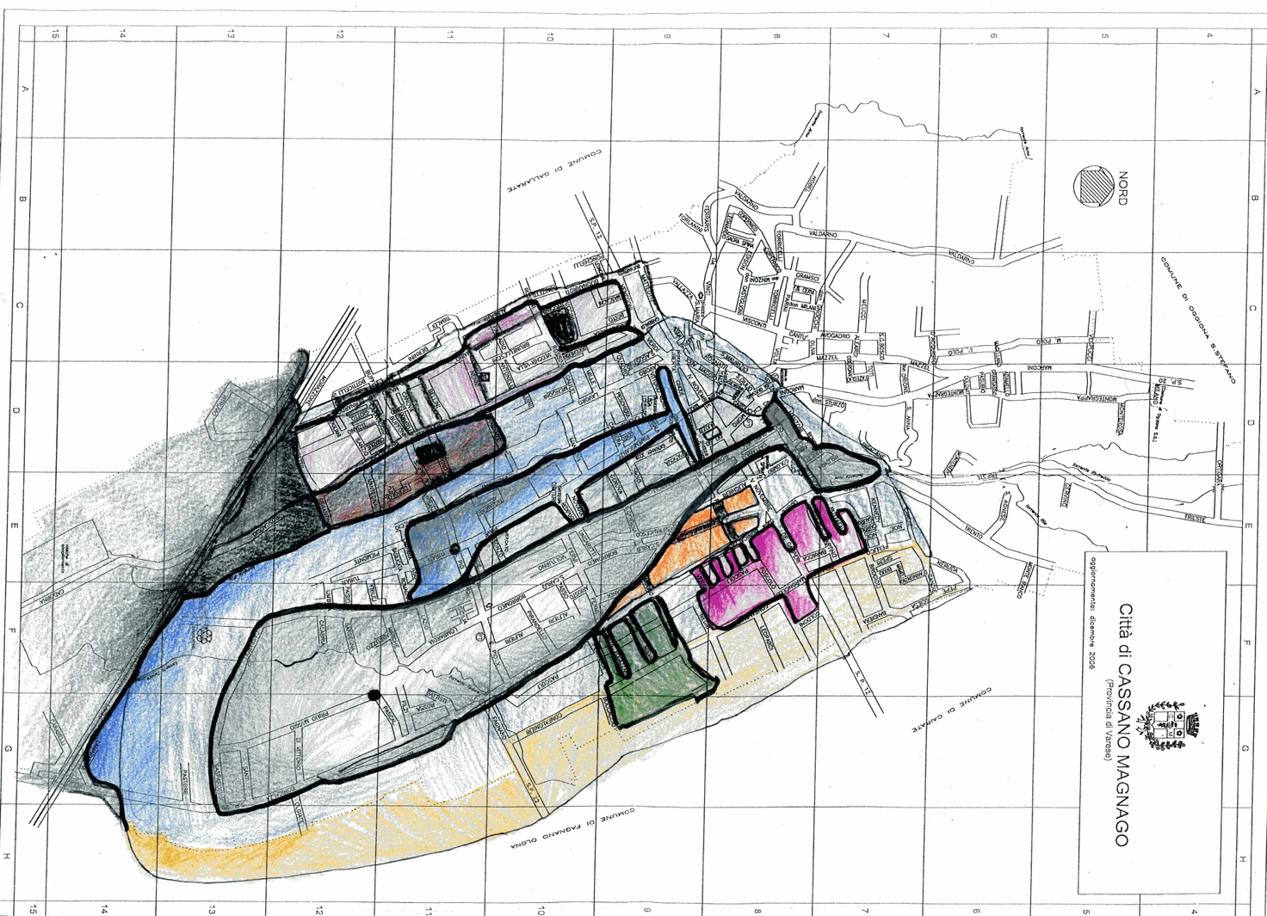
Dopo aver mangiato vollero andare a provare il gelato terrestre e, insieme, su un elicottero prestato dal sindaco, andarono a gustarlo.
Durante il viaggio videro dall’alto molti negozi strani che vendevano aspirapolveri che magicamente pulivano i tappeti, negozi che vendevano cartelle e stivali e infine, videro dei comignoli di mattoni su tetti rossi.
Arrivati a terra sentirono un buon profumo che proveniva da una casetta.
Attraversarono il giardino della casetta dove c’era un cane e videro da una finestrella una tavola apparecchiata con tovaglioli, forchette e coltelli.
Videro che nella casetta c’era anche una cameretta con un letto a castello e, sul tavolino del salotto, dei fumetti che parlavano di supereroi che volavano vicino ai palazzi.
Mangiarono il gelato e dopo vollero andare alla famosa Casa della Scarpetta per comprare delle scarpe.
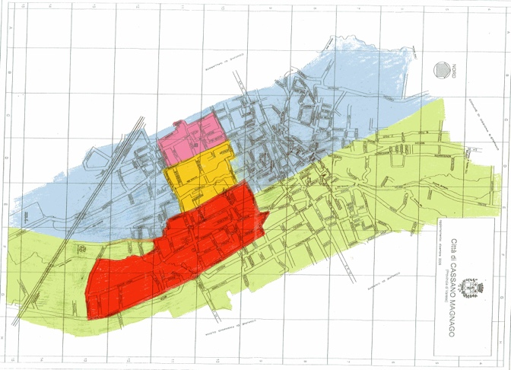
Arrivati videro la signora Giuditta, una commessa, che prima offrì loro delle patatine e poi fece loro vedere molte scarpe e scarponi.
Ciuffo Rosso decise di comprare delle scarpe rosse perché, secondo lui, stavano bene alle sue calze gialle.
Dopo, mentre stavano tornando al loro sottomarino, salutarono il muratore Giuseppe, così intento nel suo lavoro da non accorgersi di loro tanto che sbadatamente stava per colpire Giovanni con una trave.
Era giunta l’ora di abbandonare la terra, Ciuffo Rosso e il suo amico alieno salutarono gli abitanti di Cassano Magnago e partirono certi che si sarebbero sempre ricordati di un posto con persone così gioviali.

(Pisan Cecilia)

